Информация о проведении блиц-турнира по мини-футболу в с. Булава

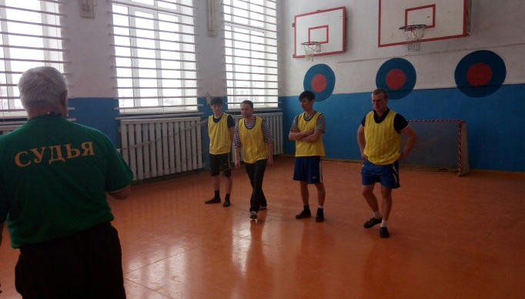
7 марта 2016 года в с.Булава был проведён товарищеский блиц-турнир по мини-футболу. В соревнованиях приняли участие четыре команды: команды школьников и взрослых с.Булавы и п.Де-Кастри. Гостеприимным хозяином стала МБОУ СОШ с.Булава - встреча проходила в их светлом, тёплом, недавно отремонтированном спортивном зале. Команды разыграли традиционный переходящий кубок по круговой системе. Главный судья соревнований Крылов В.А. вручил памятные грамоты всем командам. Главный приз победителя, переходящий кубок,был вручен в этот раз команде мужчин п.Де-Кастри.
Следует выразить особую благодарность за великолепную организацию мероприятия и тёплый приём учителю физкультуры МБОУ СОШ с.Булава Артёменко Максиму Владимировичу, а также всему педагогическому коллективу школы с.Булава.
После завершения соревнований и церемонии награждения, уставших, но довольных гостей ожидало чаепитие с домашней выпечкой, организованное радушными хозяевами. Здесь же, в непринуждённой обстановке, все вместе обсуждали совместные планы на дальнейшее спортивное сотрудничество между поселками.
То, что такие товарищеские встречи необходимы, ясно всем.Планы по ежегодному проведению подобных мероприятий были с огромной радостью восприняты школьниками с.Булавы и п.Де-Кастри. Если у вас, уважаемые жители района, есть желание показать свое спортивное мастерство, будем очень рады! От имени и по поручению спортсменов п.Де-Кастри и с.Булавы приглашаем всех желающих принять участие в будущих товарищеских встречах и турнирах по мини-футболу.Школа п.Де-Кастри всегда готова принять гостей в своем спортивном зале! А если Вы пригласите нас к себе в гости, то дважды звать нас не придется! Мы, спортсмены, легки на подъем!

Тренер секции по футболу МБОУ СОШ Де-Кастри,
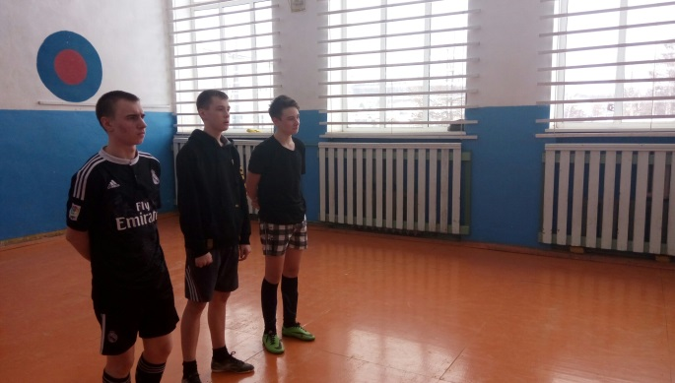
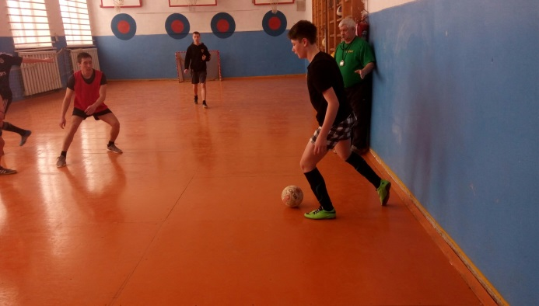
Высоцкий А.А.

